В Кировграде прошли мероприятия, приуроченные к акции «Семья без наркотиков»
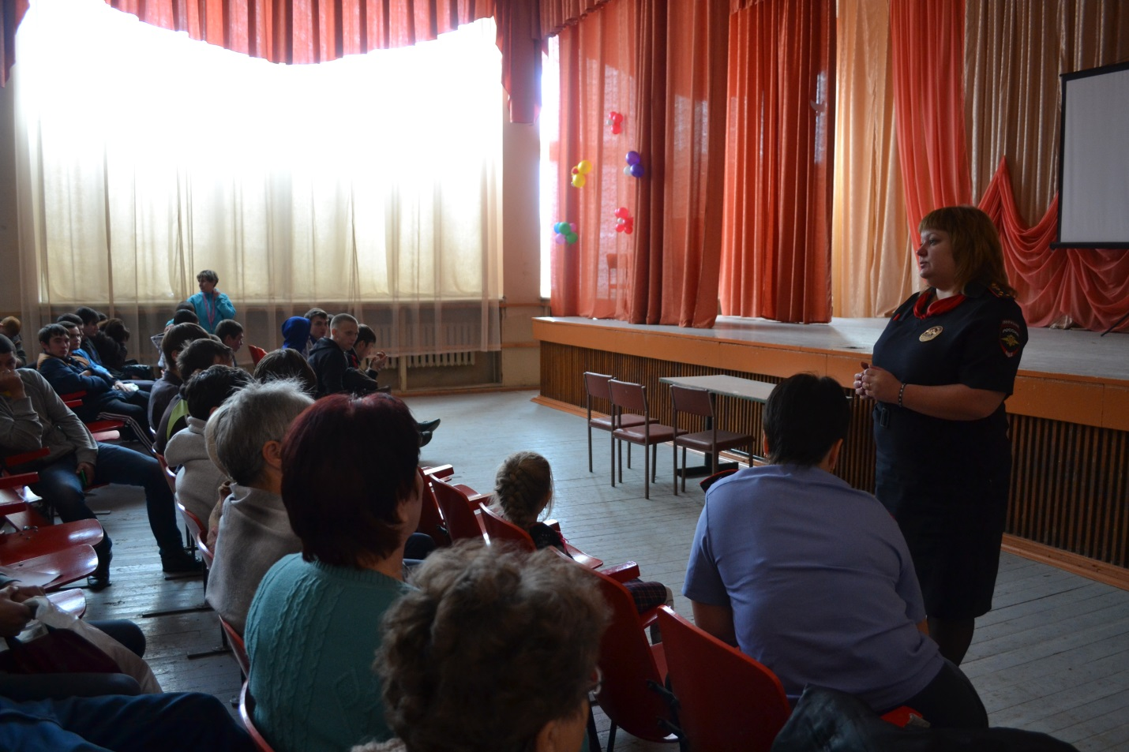
В период с 15 октября по 17октября 2015 года на территории обслуживания МОтд МВД России «Кировградское» проведена Акция «Семья без наркотиков».
В рамках подготовительного этапа в адрес субъектов системы профилактики безнадзорности и правонарушений несовершеннолетних направлено сообщение о проведении мероприятия. Проведён общий анализ криминогенной обстановки на обслуживаемой территории, составлены списки несовершеннолетних, нуждающихся в особом профилактическом воздействии. Указанные списки направлены в отдел по делам молодежи, службу занятости населения, территориальную комиссию по делам несовершеннолетних и защите их прав для принятия мер профилактического характера.
Силами сотрудников ОУР, ППСП, УУП, ПДН, ТКДН и ЗП организованы проверки мест концентрации несовершеннолетних, заброшенных зданий, нежилых помещений, мест массового скопления молодежи (кафе, стадионы, веранды детских садов, остановочные комплексы, места круглосуточного пребывания детей), в том числе в ночное время, с целью выявления безнадзорных, склонных к бродяжничеству и попрошайничеству несовершеннолетних, подростков, потребляющих наркотические средства, спиртные напитки, а также взрослых лиц, вовлекающих несовершеннолетних в употребление спиртных напитков, наркотических средств или психотропных веществ, преступную или антиобщественную деятельность.
Всего в проведении операции было задействовано 15 сотрудников МОтд МВД России «Кировградское».
Сотрудниками службы ОУУП и ПДН была организована коллективная профилактическая беседа со студентами ГАПОУ СО «Кировградский техникум промышленности, торговли и сервиса». Беседа проходила в форме диалога, то есть несовершеннолетние задавали возникающие вопросы из зала по ходу обсуждения определённой темы. Сотрудниками повторно была разъяснена ответственность за нарушение законодательства, особое внимание было уделено теме экстремизма, распространения, хранения и употребления наркотических средств, психотропных веществ и запрету курения в общественных местах. В беседе принимали участие студенты 1 – 4 курсов (85 человек).
МОтд МВД России «Кировградское»

